УТВЕРЖДЕНО: СОГЛАСОВАНО:
Директор Решением Совета
МОУ Бороздиновской СОШ МОУ Бороздиновской СОШ
Новохоперского муниципального района Новохоперского муниципального района
Протокол № ____ от________________
З. В. Махотина__________________ Председатель Совета школы
«____» ____________________2009 г. _____________________
___» _____________________ 2009 г.

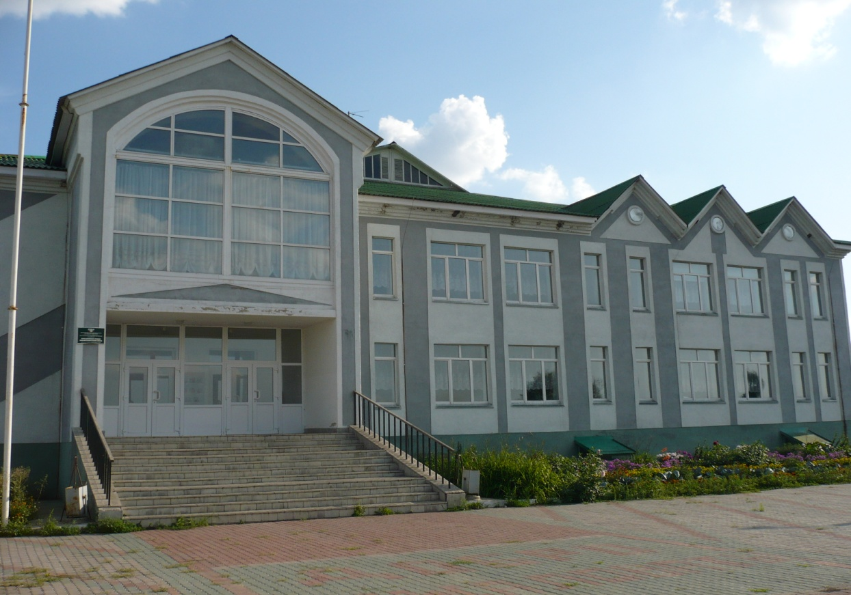

- Общая характеристика общеобразовательного учреждения.
- Состав обучающихся.
- Структура управления образовательного учреждения.
- Условия осуществления образовательного процесса.
- Режим обучения. Учебные планы.
- Кадровое обеспечение образовательного процесса.
- Финансовое обеспечение.
- Результаты образовательной деятельности.
- Состояние здоровья школьников.
10. Организация питания.
11. Обеспечение безопасности.
12. Дополнительные образовательные услуги.
13. Социальная активность и социальное партнерство.
14. Основные проблемы образовательного учреждения.
15. Основные направления развития.

1. Общая характеристика
общеобразовательного учреждения.

Информационная справка о школе

Полное наименование учреждения:
Муниципальное общеобразовательное учреждение Бороздиновская средняя общеобразовательная школа
Тип образовательного учреждения: образовательная школа
Вид образовательного учреждения: средняя школа
Основные виды деятельности: начальное общее образование, основное общее образование, среднее (полное) общее образование
Лицензия: Серия А №208608 Регистрационный номер ГУО- 682 от 27.12.2005 г.
Срок действия лицензии: по 27.12.2010 г.
Юридический адрес: 397427 Воронежская область, Новохоперский район,
п. Бороздиновский, ул. Спортивная, 7
Учредитель: Администрация Новохоперского муниципального района Воронежской области

Муниципальное образовательное учреждение Бороздиновская средняя общеобразовательная школа Новохоперского муниципального района Воронежской области находится в центре поселка Бороздиновский, по улице Спортивной, 7.
Поселок Бороздиновский – это поистине живописный уголок нашего края. Прекрасная природа, чистый воздух, замечательные люди. Прекрасное зрелище можно увидеть весной – это цветение садов. Здесь преобладают плодово-ягодные культуры, такие как яблоки, груши, вишня, алыча. В центре села расположены 2 водоема. Поселок Бороздиновский находится на территории, которая имеет резкоконтинентальный климат. Поселок расположен на востоке Воронежской области в лесостепной зоне.
Поселок Бороздиновский относится к Новопокровскому сельскому поселению, поэтому, можно сказать, что эти два села (Бороздиновка и Новопокровка) неразрывно связаны друг с другом.
Отдаленность поселка от районного центра составляет 35 км.
Отдаленность МОУ Бороздиновской СОШ от базовой Елань-Коленовской СОШ №1 составляет 13 км.

Телефон: 6-21-69.

2. Состав обучающихся.
Комплектование школы в 2008-2009 учебном году.
На 2008-2009 учебный год в 9 классах-комплектах обучалось 94 человека.

I ступень  обучения | II ступень обучения | III ступень обучения | Всего по школе
1 кл – 13 учеников  2 кл – 9 учеников  3 кл – 8 учеников  4 кл – 15 учеников | 5 кл – 7 учеников  6 кл – 11 учеников  7 кл – 10 учеников  8 кл – 8 учеников  9 кл – 11 учеников | 10 кл – 2 учеников  11 кл – 0 учеников
3 кл. – 45уч. | 5 кл. – 47 уч. | 1 кл. – 2 уч. | 9 кл.- 94 уч.

Средняя наполняемость 1-4 классов - 11 человек.
Средняя наполняемость 5-9 классов – 9 человек.
Средняя наполняемость 10-11 классов – 2 человека.

Наполняемость учащимися по проекту – 198 мест.
Реальная наполняемость – 94 человек.

Состав обучающихся по возрастам

Возраст  (лет ) | 7 | 8 | 9 | 10 | 11 | 12 | 13 | 14 | 15 | 16 | 17 | 18
Кол-во  уч-ся | 13 | 8 | 12 | 11 | 11 | 9 | 9 | 8 | 10 | 3 | 0 | 0

Проанализировав состав учащихся было выявлен:
- Детей из неполных семей – 26;
- Дети без родителей или под опекой – 2;
- Дети из многодетных семей – 19;
- Дети родителей инвалидов – 7;
- Дети из семей «группы риска» - 5.

3. Структура управления общеобразовательного учреждения.

Совет школы
Директор
Заместитель директора по
УВР
Заместитель
директора по
АХЧ
Руководители
МО
Управляющий
совет

Педсовет
Социум
Родители, СДК, ФАП, библиотека, ДКМ, ДЮСШ,
УДОД
Ученический
орган самоуправления
МО учителей предметников
Методический
совет
Обслуживающий персонал

4. Условия осуществления образовательного процесса.

Развитие ребенка зависит не только от того, как организован учебно-воспитательный процесс, но где и в каком окружении он живет. Иначе говоря, правильно организованная взрослыми среда, способствующая физическому, интеллектуальному и эмоциональному развитию учащихся.
В качестве ведущих направлений создания и совершенствования развивающей, оздоровительной среды мы рассматриваем следующие направления:

- Выполнение требований санитарно-эпидемиологических норм и правил с целью оптимизации условий развития и эмоционального благополучия учащихся;
- Создание полноценной социальной среды развития школьников, условий для эффективного взаимодействия между детьми и общения с взрослыми;
- Создание экологических уголков, зон отдыха;
- Выделение и оснащение специальных помещений для разных видов детской деятельности;
- Оборудование и использование пришкольной территории, позволяющее организовать разнообразные формы педагогической работы с учащимися и способствующее проявлению разных видов их активности;
- Полифункциональное использование учебного, игрового, спортивного и другого оборудования с ориентацией на ребенка;
- Обновление оборудования,
- Преодоление экономических трудностей при усовершенствовании материально-технической базы.

Таким образом, в школе по возможности созданы условия, способствующие формированию разносторонне развитой личности.

Начало учебного года – 1 сентября.
Продолжительность 2008-2009 учебного года:
1 ступень
Учебные занятия до 25 мая;
2 ступень
5-8 кл
Учебные занятия до 31 мая;
9 кл
Учебные занятия до 25 мая;
3 ступень
11 кл
Учебные занятия до 25 мая;
Экзамены – 9 классы до 16 июня; 11 классы до 20 июня;
Продолжительность каникул:
Осенние, зимние, весенние – 30 дней;
Дополнительные в 3 четверти для 1 класса – 7 дней;
Летние – 3 месяца.
- Условия обучения.
Все гигиенические и оздоровительные мероприятия проводятся последовательно по плану. Он вытекает из общего плана. Вопросы состояния организации безопасных условий обеспечения жизнедеятельности обучающихся рассматриваются на совещаниях при директоре, педагогических советах, принимаются конкретные решения по улучшению этой работы. Ежегодно перед 1 сентября проводится проверка и приемка классных кабинетов, мастерских, спортивных залов. В школе не имеют места нарушения правил электробезопасности и пожарной безопасности.
Каждый учащийся обеспечивается удобным рабочим местом за партой или столом в соответствии с его ростом и состоянием слуха и зрения.
Теплоснабжение здания школы обеспечивается котельной. Температура воздуха в зимний период была не ниже 20 градусов С. Перед началом занятий классные комнаты проветриваются.
Водоснабжение и канализация централизованы.
- Состояние материально-технической базы.
Школа располагает зданиями, сооружениями, оборудованием, инвентарем и другим имуществом, которое содержится на его балансе.
Тип строения: типовой проект
Общая площадь здания: 3419 кв.м.
Количество учебных помещений всего: 31
Из них: учебные кабинеты – 14;
лаборантские – 3;
кабинет информатики – 1;
кабинет физики – 1;
кабинет химии – 1;
кабинет биологии –1;
кабинет технологии (для девочек) – 1;
кабинет технологии (для мальчиков) – 1;
кабинет директора – 1;
кабинет завуча – 1;
медицинский кабинет – 1;
учительская – 1;
радиоузел – 1;
библиотека (книжный фонд 2236 экз.) – 1;
актовый зал – 1;
спортивный зал – 1;
спортивная площадка – 1;
столовая (на 60 мест) – 1;
гардеробная – 1;
пришкольный участок (площадь 0,5 га ) –1;
За 2007-2008 уч. год в школу поступило оборудование в кабинеты физики, химии и медпункт, а также стулья для кабинета информатики.
Сейчас в школе имеется следующее техническое оборудование:
- Автобус – 1;
- Компьютеры – 13;
- Принтер – 2;
- Модем – 1;
- Мультимедийный проектор – 1;
- Магнитофоны – 2;
- Музыкальный центр – 1;
- Телевизоры – 8;
- Экраны проекционные – 7;
- Электропианино – 1;
- DVD – 2;
- Диапроектор – 3;
- Швейные машины – 3;
- Интерактивная доска – 1;

5. Режим обучения. Учебные планы.
Обучение в школе ведется в одну смену. Режим работы школы – шестидневная учебная неделя в 10-11 классах, пятидневная учебная неделя в 1-9 классах.
Начало занятий в 8.30 ч. – для старших классов, для начальных классов – 9.20 ч., так как учащиеся школы обучаются из нескольких населенных пунктов, для которых организован подвоз к школе на школьном автобусе. Продолжительность учебного года:
1 класс – 33 учебные недели, вводятся дополнительные учебные каникулы в середине третьей четверти.
Во 2-11 классах продолжительность учебного года – не менее 34 учебных недель.
Продолжительность урока – 45 минут. Перемены по 10 и 15 минут. Продолжительность учебного дня соответствует санитарно-гигиеническим нормам: в классах 1 ступени обучения по 4 и 5 уроков, в классах второй ступени обучения 5 и 6 роков, в классах третьей ступени обучения по 6 и 7 уроков.
Основной формой организации учебного процесса является урок. Помимо урочных занятий в классах 2-3 ступени обучения проводятся лекции, учебные экскурсии, семинары. А в обучении школьников старшей ступени используется зачетная система.
Во второй половине дня осуществляется дополнительное образование школьников, дети имеют возможность посещать спортивные секции и кружки по интересам. В классах предпрофильной подготовки профильного обучения проводятся элективные курсы.
Расписание составляется с опорой на санитарно-гигиенические нормы.

Расписание звонков
1 урок 8.30 – 9.15 перемена 5 минут
2 урок 9.20 – 10. 05 10 минут
3 урок 10.15 – 11.00 15 минут
4 урок 11.15 – 12.00 15 минут
5 урок 12.15 – 13.00 10 минут
6 урок 13.10 – 13.55 10 минут
7 урок 14.05 – 14.50 5 минут
8 урок 14.55 – 15.40

Учебный план (новый) 1,2,3 класса.
Базовый учебный план (при 5- дн. учебной неделе) для образовательного учреждения
МОУ Бороздиновской СОШ на 2008-2009 уч. г.
№  п/п |  | Образовательные области,  учебные предметы |  | Кол-во часов в неделю  (5- дневка)
Федеральный компонент |  |  | 1класс |  | 2класс | 3 класс
 | Русский язык |  | 5 |  | 5 | 5
 | Литература |  | 4 |  | 4 | 3
 | Иностранный язык (английский) |  |  |  | 2 | 2
 | Математика |  | 4 |  | 4 | 4
 | Окружающий мир |  | 2 |  | 2 | 2
 | Музыка |  | 1 |  | 1 | 1
 | ИЗО |  | 1 |  | 1 | 1
 | Технология |  | 1 |  | 1 | 2
 | Физическая культура |  | 2 |  | 2 | 2
 | ВСЕГО |  | 20 |  | 22 | 22

Учебный план 4,8 класса.
Базовый учебный план (при 5- дн. учебной неделе) для образовательного учреждения
МОУ Бороздиновской СОШ на 2008-2009 уч. г.

№п\п |  | Образовательные области  Учебные предметы
 |  | Образовательные области  Учебные предметы | 4 | 8
Федеральный компонент
ФИЛОЛОГИЯ |  |  | 8,5 | 8,5
1 |  | Русский язык | 4 | 3
2 |  | Литература | 4 | 2
3 |  | Иностранный язык (английский) |  | 3
МАТЕМАТИКА ИНФОРМАТИКА |  |  | 4 | 5
4 |  | Математика | 4
5 |  | Алгебра |  | 3
6 |  | Геометрия |  | 2
7 |  | Информатика
ОБЩЕСТВОЗНАНИЕ |  |  | 2 | 5
8 |  | История |  | 3
9 |  | Право
10 |  | Обществознание
11 |  | География |  | 2
12 |  | Экономика
13 |  | Окружающий мир | 2
ЕСТЕСТВОЗНАНИЕ |  |  |  | 7
14 |  | Физика |  | 2
15 |  | Астрономия
16 |  | Химия |  | 3
17 |  | Экология
18 |  | Биология |  | 2
ИСКУССТВО |  |  | 2 | 2
19 |  | ИЗО | 1
20 |  | Музыка | 1 | 1
21 |  | МХК |  | 1
 |  | ФИЗКУЛЬТУРА | 2,5 | 2,5
22 |  | Физическая культура | 2 | 2
23 |  | Технология | 2 | 2
Региональный компонент
24 | Культура общения |  | 0,5 | 0,5
25 | ОБЖ |  | 0,5 | 0,5
Школьный компонент
26 | Русский язык |  | 1
ИТОГО |  |  | 22 | 32

Учебный план (новый) 5,6,7,9 классов.
Базовый учебный план (при 5- дн. учебной неделе) для образовательного учреждения
МОУ Бороздиновской СОШ на 2008-2009 уч.г.

№  п/п | Образовательные области,  учебные предметы | II ступень  5-дневная неделя
Федеральный компонент |  | 5 класс | 6 класс | 7 класс | 9 класс
 | Русский язык | 3 | 3 | 3 | 2
 | Литература | 2 | 2 | 2 | 3
 | Иностранный язык (английский) | 3 | 3 | 3 | 3
 | Математика | 5 | 5
 | Алгебра |  |  | 3 | 3
 | Геометрия |  |  | 2 | 2
 | Информатика и ИКТ |  |  |  | 2
 | История | 2 | 2 | 2 | 2
 | Природоведение | 2
 | Обществознание |  | 1 | 1 | 1
 | География |  | 1 | 2 | 2
 | Физика |  |  | 2 | 2
 | Биология |  | 1 | 2 | 2
 | Химия |  |  |  | 2
 | Музыка | 1 | 1 | 1
 | ИЗО | 1 | 1 | 1
 | МХК |  |  |  | 1
 | Технология | 2 | 2 | 2
 | Физическая культура | 2 | 2 | 2 | 2
 | ВСЕГО | 23 | 24 | 28 | 29
 | Региональный компонент
 | Основы безопасности жизнедеятельности | 0,5 | 0,5 | 0,5
 | Культура общения | 0,5 | 0,5 | 0,5
 | Русский язык | 3 | 3 | 2
 | Экологическое краеведение |  | 1
 | ВСЕГО | 4 | 5 | 3
 | Школьный компонент
 | Спортивные игры | 1
 | «Глаза: вооружены и … очень полезны» |  |  |  | 0,5
 | «Основы медицинских знаний» |  |  |  | 0,5
 | «Тестовые задачи в математике» |  |  |  | 1
 | «Деловая речь, деловое письмо» |  |  |  | 1
 | ВСЕГО | 1 |  |  | 3
 | МАКСИМАЛЬНАЯ НАГРУЗКА | 28 | 29 | 31 | 32

Учебный план для универсального обучения 10 класса
МОУ Бороздиновской СОШ на 2008-2009 уч.г.

№  п/п | Образовательные области,  учебные предметы | Кол-во часов в неделю  (6- дневка)
Федеральный компонент
 | Базовые учебные предметы
1 | Русский язык | 1
2 | Литература | 3
3 | Иностранный язык (английский) | 3
4 | Алгебра | 2
5 | Геометрия | 2
6 | История | 2
7 | Обществознание | 2
8 | Биология | 1
9 | Химия | 1
10 | Физика | 2
11 | Информатика и ИКТ | 1
12 | География | 1
13 | МХК | 1
14 | Компьютерная технология | 1
15 | ОБЖ | 0,5
16 | Физкультура | 2
 | ВСЕГО | 25,5
Региональный компонент
1 | Основы безопасности жизнедеятельности | 1
 | ВСЕГО | 1
Школьный компонент
1 | Алгебра | 2
2 | Информатика и ИКТ | 1
3 | Физика | 1
4 | Химия | 1
5 | Русский | 1
6 | Биология | 1
7 | ОБЖ | 0,5
8 | История | 1
9 | Литература | 1
 | ВСЕГО | 9,5
 | МАКСИМАЛЬНАЯ НАГРУЗКА | 36

Рейсы автобуса
Понедельник после 6 урока, после 8 урока
Вторник после 4 урока, после 7 урока
Среда после 6 урока, после 7 урока
Четверг после 5 урока, после 7 урока
Пятница после 6 урока, после 7 урока

6. Кадровое обеспечение образовательного процесса.
Педагогический коллектив состоит из 14 человек. Это знающие, работоспособные учителя. Высшее образование имеют 10 учителей. Из них 1 учитель имеет высшую категорию, 6 учителей имеют 1 категорию, 2 учителя имеет вторую категорию и 1 учитель без категории. Остальные учителя имеют средне-специальное образование (4 человек). Из них 1 учитель имеет 1 категорию, один имеет 2 категорию, остальные учителя без категории. 2 педагога обучаются на заочном отделении Борисоглебского ГПИ. 86% педагогов – женщины. В коллективе работает двое мужчин учитель физической культуры и учитель истории.
Один учитель находится в декретном отпуске.

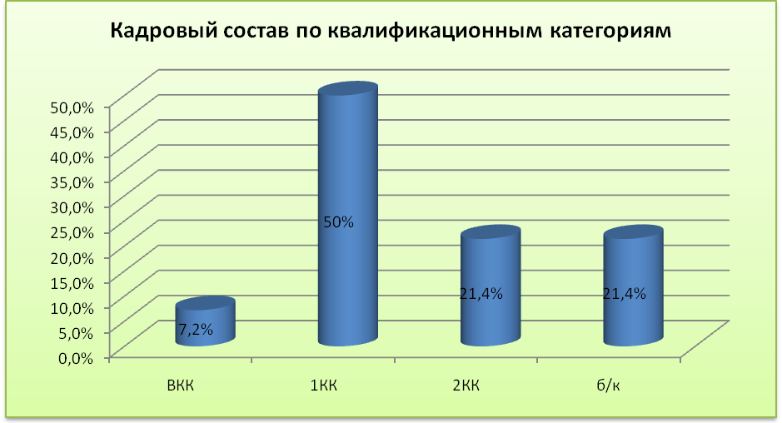

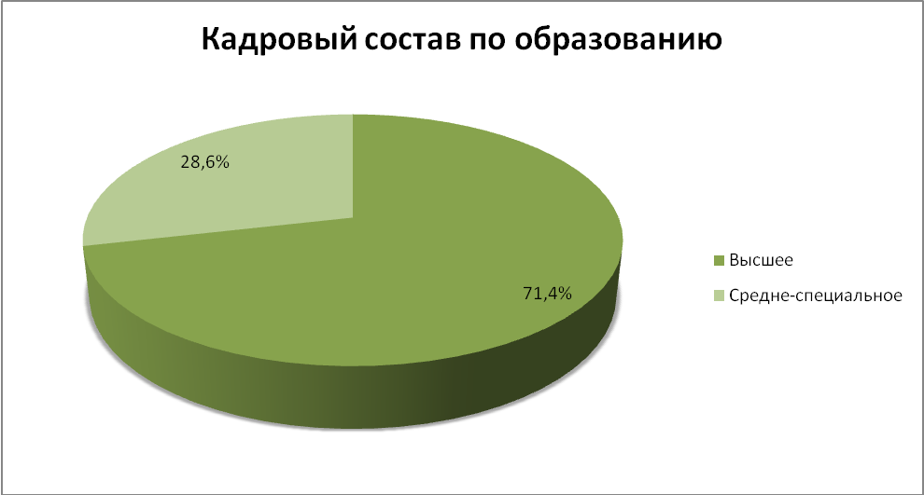

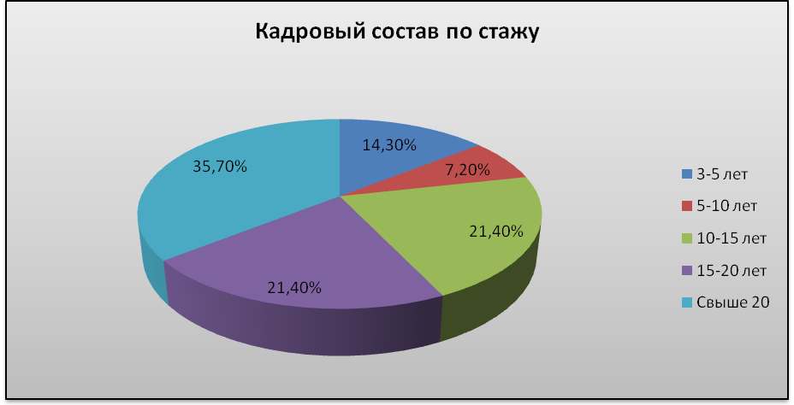

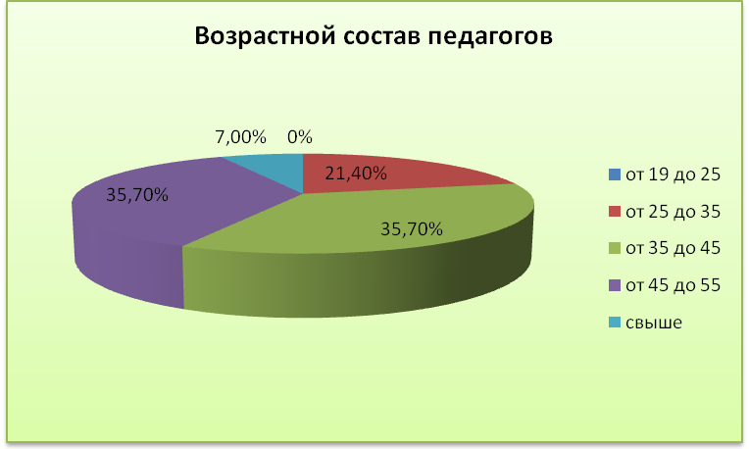

Итого средний возраст педколлектива в 2008 – 2009 учебном году 42 года.

Имеют награды:

Почетный работник общего образования РФ – 2
Почетная грамота министерства образования – 1
Почетная грамота областного управления образования – 4
Почетная грамота районного управления образования – 2

7. Финансовое обеспечение.
В 2004 году вступил в действие федеральный закон от 7 июля 2003 года №123-ФЗ «О внесении изменений и дополнений в отдельные законодательные акты РФ в части, касающейся финансирования образовательных учреждений». Согласно этого закона предусмотрено разграничение ответственности субъектов РФ и органов местного самоуправления за финансирование муниципальных общеобразовательных учреждений и передачу в местный бюджет субвенции на реализацию государственного стандарта общего образования. Нормативы расходов на реализацию государственного стандарта общего образования устанавливаются в расчете на одного обучающегося.
Годовой бюджет МОУ Бороздиновской СОШ на 2009 год составляет 5324,5 тыс.руб.
Наименование статей экономической классификации | Сумма
Оплата труда и начисления | 3437200
Заработная плата | 2594000
Классное руководство | 114800
Методлитература | 18800
Прочие выплаты | 206400
Услуги связи | 14600
Коммунальные услуги | 109800
Электроэнергия | 274000
Услуги по содержанию имущества | 2 000
ГСМ | 174 000
Питание | 95000
Учебно-наглядные пособия | 32400
Хозяйственные и канцелярские товары | 13100

Органы местного самоуправления финансируют текущий ремонт и коммунальные расходы.

8. Результаты образовательной деятельности.
Коллектив школы постоянно работает над повышением качества знаний и успеваемости учащихся. Хотелось бы, чтобы уровень обученности детей соответствовал уровню их обучаемости, и мы к этому стремимся.
В случае необходимости учителя занимаются с детьми во внеурочное время, много познавательного учащиеся узнают и при подготовке к внеклассным мероприятиям.
Крайне важной является деятельность школы по вооружению учащихся базовыми знаниями, по предупреждению неуспеваемости. Можно сделать вывод о положительной динамике в решении вопроса о предупреждении неуспеваемости и второгодничества.
Учащиеся школы, участвующие в школьной олимпиаде и занявшие призовые
1 места по биологии, физике и русскому языку, участвовали в районной предметной олимпиаде, к сожалению, нет положительного результата.
Участие в районных предметных олимпиадах.
Предмет | Класс | Состав участников
Русский язык, история | 10 | Тимохова Валентина
Физика | 10 | Паршина Татьяна
Математика, биология, литература | 9 | Филенко Маргарита

Учащиеся школы неоднократно участвовали в районных мероприятиях, их достижения:
Спортивные достижения школы.
Наименование соревнований | Уровень | Результативность
Мини-футбол | районный | 7 место
Кросс | районный | 4 место
Легкая атлетика | районный | 3 место
Соревнования по баскетболу (девушки) | районный | 3 место
Соревнования по баскетболу (юноши) | районный | 4 место
Допризывная подготовка | районный | 5 место
Президентский тест 6 кл. | районный | 3 место
Президентский тест 7 кл. | районный | 2 место
Волейбол (девушки) | районный | 4 место
Волейбол (юноши) | районный | 5 место
По итогам районной спартакиады школа вышла на 3 место в районе.

Учителя МОУ Бороздиновской СОШ не только пропагандируют спорт, но и сами являются активными участниками круглогодичной районной спартакиады:

Спортивные достижения учителей школы.
Наименование соревнований | Уровень | Результативность
ОФП | Районный | 2 место
Шахматы (1жен/2муж.) | Районный | 7 место
Волейбол (3жен./2муж.) | Районный | 5 место
Лыжи (3жен./3муж.) | Районный | 3 место
Теннис (1жен./2муж.) | Районный | 5 место
Стрельба (3жен./3муж.) | Районный | 4 место
Баскетбол (3жен./2муж.) | Районный | 3 место
Футбол (мужчины) | Районный | 7 место

По итогам районной спартакиады учителей школа вышла на 4 место в районе.

Результаты участия в районных конкурсах.
Учебный  год | Наименование предмета | Уровень | Результативность
2008/09 | Районный слет трудовых объединений. | Районный | Грамота за высокие результаты, достигнутые в организации работы по благоустройству пришкольной территории и охране окружающей среды и грамота в номинации «Мой чемпион»
 | Конкурс детских рисунков «Моя семья» | Областной | Грамота
 | Конкурс «Живи достойно! Живи без наркотиков» | Областная | Благодарственная грамота от партии «Единая Россия»
 | Районный конкурс школьной прессы «Репортер 2009» | Районный | 1 место в номинации «Лучший социологический опрос» - «Дети и их родители»  Рассказ «Подарок ко дню рождения» отмечен газетой «Воронежский курьер» за творческий подход к конкурсной работе  Сертификат участника фестиваля школьной и студенческой прессы «Репортер – 2009»
 | Краеведческая конференция «Знатока родного края»  Конкурс чтецов  Номинация «Моя семья» | Районная | 2 место в номинации «История края в жизни земляков»  3 место в номинации «Школа 20 века»
 | Конкурс «Риторики» | Окружной | 2, 3 место
 | Конкурс «Каллиграфии» | Окружной | 1 место и  три 3 места
 | Конкурс рисунков заповедник глазами детей | Района | 2 место в номинации «Русская выхухоль – удивительный зверек прихоперья»
 | 7 районная экологическая конференция  Номинация «Прихоперье мое… » | Районная | 1 и 2 место в первой возрастной категории в секции литературно-художественной работы  3 место во второй возрастной категории
 | Фестиваль военно-патриотической песни «Споемте друзья» | Окружной | Грамота за лучший сценический образ
 | Конкурс стихотворений посвященный 85-летию Ю. В. Друниной «Женщина и война» | Окружной | Грамота за лучшее исполнение стихотворения «Зинка»
 | Фестиваль «Творчества юных за безопасность движения» | Районный | 1,2,3 место в конкурсе рассказов «Водитель, помни – на дороги дети!»
 | Слет детских первичных организаций | Районная

Результаты срезовых контрольных работ
Классы | Русский язык |  |  |  |  |  | Математика
Классы | Нулевой срез |  | Контрольный срез |  | Итоговый срез |  | Нулевой срез |  | Контрольный срез |  | Итоговый срез
Классы | % успев | % кач. знан. | % успев | % кач. знан. | % успев | % кач. знан. | % успев | % кач. знан. | % успев | % кач. знан. | % успев | % кач. знан.
2 | 75 | 62,5 | 83 | 67 |  |  | 100 | 66 | 67 | 56
3 | 100 | 57 | 100 | 75 | 100 | 62,5 | 25 | 12,5 | 100 | 33 | 87,5 | 37,5
4 | 80 | 52 | 93 | 56 | 78 | 54 | 74 | 39,6 | 100 | 50 | 93 | 50
5 | 85,7 | 42,9 | 86 | 43 | 85,7 | 43 | 43 | 43 | 57 | 43 | 57 | 43
6 | 50 | 38 | 64 | 36 | 90 | 40 | 45,5 | 27,3 | 54 | 45 | 71,4 | 57
7 | 80 | 40 | 90 | 70 | 90 | 60 | 89 | 44 | 100 | 55 | 90 | 70
8 | 75 | 37,5 | 100 | 83 | 87 | 50 | 25 | 13 | 63 | 38 | 75 | 38
9 | 73 | 45 | 80 | 60 | - | - | 64 | 36 | 91 | 64 | - | -
10 | 100 | 100 | 100 | 100 | 100 | 100 | 100 | 100 | 100 | 100 | 100 | 50

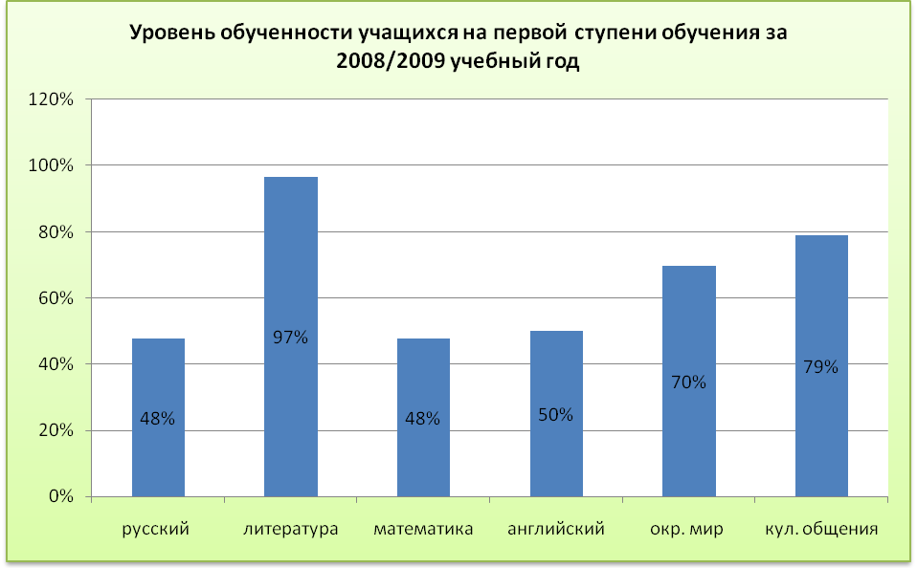

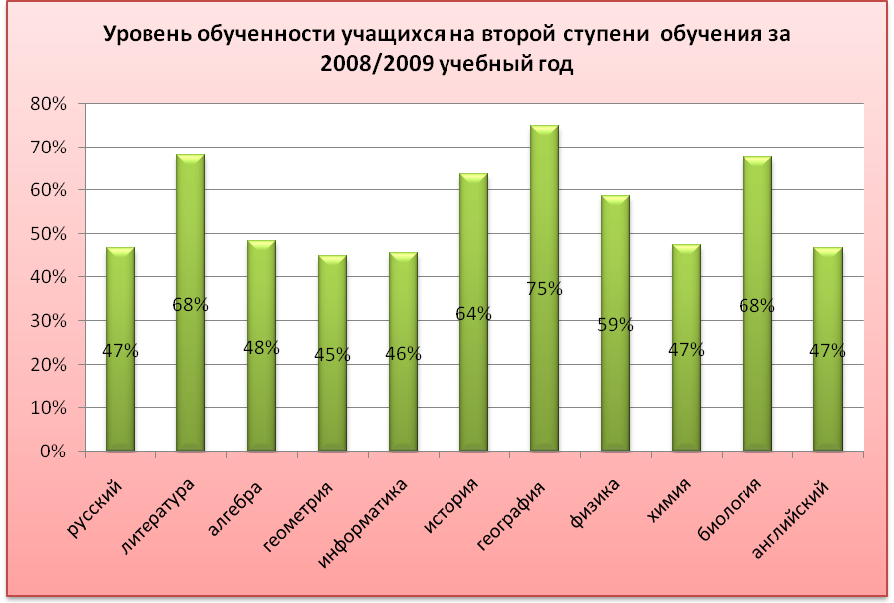

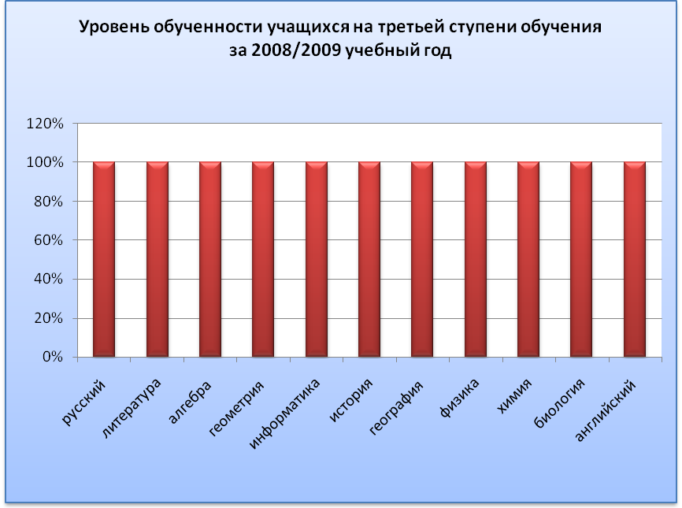

Качество знаний учащихся за 2008-2009 уч. год

%
90

70

50

30

10

3 4 5 6 7 8 9 11 Классы
1полугодие (2 четверть)

2 полугодие (4 четверть)
Анализ выпуска основной и средней школы показал, что учащиеся получили знания и умения по предметам школьной программы. Это подтвердили результаты итоговой аттестации.

ИТОГОВАЯ АТТЕСТАЦИЯ.
Результаты итоговой аттестации выпускников за курс основной школы.
Год | Предметы выносимые на экзамен | Кол-во уч-ся | Итоги экзаменов
Год | Предметы выносимые на экзамен | Кол-во уч-ся | Кол-во уч-ся допущ.  к экз. | Кол-во уч-ся сдавших экз. на «4» и «5» | Кол-во уч-ся сдавших экз. на «3» | Кол-во уч-ся не сдавших экз. | Коэффициент усвоения  (КУ) | Коэффициент качества  (КК)
2008/09 | Математика  (в новой форме) | 11 | 11 | 10 | 1 | 0 | 100% | 90,9%
 | Русский язык  (в новой форме) | 11 | 11 | 6 | 5 | 0 | 100% | 54,5%
 | Биология  (в новой форме) | 1 | 1 | 1 | 0 | 0 | 100% | 100%
 | Физика | 2 | 2 | 1 | 1 | 0 | 100% | 50%
 | Физическая культура | 6 | 6 | 5 | 1 | 0 | 100% | 83,3%
 | Информатика | 2 | 2 | 0 | 2 | 0 | 100% | 0%
 | Биология | 5 | 5 | 3 | 2 | 0 | 100% | 60%
 | Химия | 2 | 2 | 2 | 0 | 0 | 100% | 100%
 | Литература | 2 | 2 | 2 | 0 | 0 | 100% | 100%
 | Английский яз. | 2 | 2 | 2 | 0 | 0 | 100% | 100%

Общие результаты итоговой аттестации.

Год | Выпускники ОУ, прошедшие обучение по программам | Всего на конец учебного года | В том числе прошли итоговую аттестацию и получили документ об образовании государственного образца
Год | Выпускники ОУ, прошедшие обучение по программам | Всего на конец учебного года | всего |  | В том числе особого образца
Год | Выпускники ОУ, прошедшие обучение по программам | Всего на конец учебного года | Кол-во | % | Кол-во | %
2008/09 | 1. Основного общего образования (9-е классы) | 11 | 11 | 100% | 1 | 9,1%
 | 2. Среднего полного образования  (11-е классы) | 0 | 0 | 0% | 0 | 0
Итого |  | 11 | 11 | 100% | 1 | 9,1%

Качество знаний и средний бал итоговой аттестации учащихся за курс основной школы
Предмет | КК |  | Средний бал
Предмет | 2007/08 Год | 2008/09 Год | 2007/08  Год | 2008/09 Год
Математика | 77,8% | 90,9% | 4 | 4
Русский язык | 55,6 | 54,5% | 3,6 | 3,6
Биология | 100% | 100% | 4 | 5
Физика | 100% | 50% | 5 | 3,5
Химия | 100% | 100% | 4 | 4
История | 100% |  | 4
Литература | 83,3% | 100% | 4 | 4,5
Информатика | 100% | 0% | 4 | 3
Физическая культура | 100% | 83,3% | 4,6 | 4
Английский яз. |  | 100% |  | 4
Биология |  | 60% |  | 4

Качество знаний и средний бал итоговой аттестации учащихся за курс средней школы
Предмет | КК |  | Средний бал
Предмет | 2007/08 Год | 2008/09 Год | 2007/08 Год | 2008/09 Год
Русский язык | 25 |  | 3,25
Математика | 12,5 |  | 3
Информатика | 50% |  | 3,5
ОБЖ | 87,5 |  | 4,2
Физическая культура | 75 |  | 4
9. Состояние здоровья школьников
В начале учебного года был проведен медосмотр учащихся. Данные показали, что имеются дети с отклонениями здоровья.
Классификация учащихся, состоящих на диспансерном учете
по разным категориям заболевания
ГОД | 2006/2007  уч.г. | 2007/2008  уч.г. | 2008/2009  уч.г.
Всего учащихся | 106 | 98 | 94
Больных детей | 8 | 7 | 15
Из них имеют:
Заболевания | 2005/2006  Уч.г. | 2006/2007  Уч.г. | 2007/2008  Уч.г.
Сердечно-сосудистые |  | 1 | 2
Почек
ЛОР
Органов пищеварения | 2 | 1 | 1
Эндокринной системы | 2 | 2 | 5
ЦНС |  |  | 1
Органов зрения | 2 | 2 | 3
Ортопедические | 2 | 3 | 2
Органов дыхания |  |  | 1
Хирургические | 1
Печени
Кожи
Аллергические
Крови
Перенесли заболевание вирусным гепатитом в разные годы
Всего больных детей, % | 8% | 8% | 16%

Сведения об учащихся, отнесенных к различным типам здоровья.
Уч.год | Кол-во учащихся | Осн.  Группа | Подготов.  Группа | Спец.  Группа | Освобожд. От уроков физ-ры |  |  | «Д»  учет
 |  |  |  |  | 1-3 мес | 3-6 мес | Год | «Д»  учет
2008/2009 | 94 | 77 | 16 | 1 | Хныкина М | 0 | 0 | Яковлева В  Белисова В  Хныкина М  Хныкин С.  Брюнина Н.  Лоншакова Н.  Перфильева К.  Лоншаков С.  Щербакова Д.  Болдырев Д.  Леоньтьева О.  Ахадов Р.  Жогова Е.  Локтева Т.  Абросимов А.

В связи с отклонениями здоровья детей, в течение года в школе велась физкультурно-оздоровительная работа. Классные руководители, учитель физической культуры, медсестра обращали особое внимание родителей на оздоровительное воздействие занятий физическими упражнениями на детский организм, подчеркивая, что дети младшего и среднего школьного возраста быстро устают, часто болеют острыми респираторными заболеваниями, нередко страдают нарушениями осанки.
Учитель физической культуры, на основании имеющихся у медсестры данных о состоянии здоровья ребенка, решал вопрос об индивидуальном подходе при подборе физических упражнений. Он также принимал во внимание и результаты контроля и замечаний родителей.
Каждый учитель во время урока следит за состоянием учеников на уроке: вовремя снижают учебную нагрузку, оказывают психологическую поддержку, успокаивают, переключают внимание, а в начальных классах учителя на каждом уроке проводят физкультминутки.
Со стороны администрации школы осуществляется контроль за здоровьем детей: учебный план и расписание уроков составлены с учётом здоровье сберегающих факторов, с учетом новой шкалы трудности учебных предметов для каждой возрастной группы, контролируется дозировка домашнего задания. Для учащихся первого класса весь учебный год уроки по 35 минут, с обязательными физкультминутками и динамическими паузами, контролируется дозировка домашнего задания.
В школе создан благоприятный морально – психологический климат, ведется санитарно – гигиеническая работа, организовано питание учащихся – 100% учащихся получают горячее питание при помощи родителей, систематически ведутся физкультурно-оздоровительные работы, соблюдается режим труда и отдыха, ведется контроль за социальной защитой детей, проводится медицинское обслуживание.
С 10 по 14 апреля, проводилась неделя физической культуры, в ней приняли участие 75% от всего числа учащихся. На осенних, зимних и весенних каникулах проводились дни здоровья.
В неурочное время проводились кружки
Распределение учащихся в кружках, охват по интересам.
Название кружка, секции | Кол-во | % от общего кол-ва уч-ся
«Православие» | 15 | 16
«Выше, быстрее, сильнее» | 30 | 32
«Цветоводство» | 15 | 16
«Мой компьютер» | 15 | 16
В начале учебного года был создан школьный наркопост. В течении года с учащимися проводились на классных часах беседы, диспуты по профилактике курения, употребления наркотиков, алкогольных напитков. Проводились общешкольное мероприятие на тему: «День здоровья», «Быть здоровым модно!», «Эпидемия», «Умей сказать нет!», «Орел или решка», «Это – Я», «Вредные привычки и как с ними бороться», «СПИД болезнь души».
В летнее время при школе был создан оздоровительный лагерь.
Летнее оздоровление детей.
Учебный год | Всего детей | % к общему числу учащихся
2005/2006 | 20 | 17,7
2006/2007 | 18 | 17
2007/2008 | 25 | 25,5
2009/2010 | 25 | 26,6
Анализируя проделанную работу, было выявлено, что дети сами стали проявлять желание стать сильными и смелыми, учиться выполнять физические упражнения правильно, достигать высоких результатов.
10. Организация питания.

В школе организовано одноразовое горячее питание для 5-10 классов, а для учащихся 1-4 классов организовано двух разовое питание, благодаря выделению средств из федерального бюджета. Работа столовой организована хорошо. Соблюдаются основные принципы правильного питания. Они удовлетворяют потребностям детей в основных компонентах пищи: белках, жирах и углеводах, а так же в витаминах и минеральных солях. Рацион питания сбалансирован по всем пищевым веществам. Соблюдается режим питания.
Организация и рацион питания учащихся согласованы с районным учреждением «Госсанэпиднадзора».
Большое внимание в работе школьной столовой уделяется витаминизации блюд, особенно в период с ноября по май. Витаминизация способствует восполнению дефицита жизненно важных пищевых веществ. В меню включаются салаты из свежих овощей (моркови, капусты, свеклы, лука) компоты и напитки из фруктов (яблок, груш, шиповника, зверобоя). Для приготовления пищи используется йодированная соль.
На приготовление обедов и завтраков идет продукция с пришкольного участка. Один из принципов правильного питания – эстетика питания. Помещение, в котором расположена столовая, светлое, уютное. Здесь ребята могут по-настоящему отдохнуть, расслабиться.

11. Обеспечение безопасности.

В течение года проводилась работа по обеспечению безопасности жизнедеятельности детей:
- Проведении вводных инструктажей по технике безопасности в 1- 10 классах на начало учебного года.
- Проведение инструктажей по организации учебных занятий по спецпредметам.
- Проведение тематических инструктажей в 1- 10 классах в рамках классных часов.
- Знакомство учащихся и преподавательского состава с действиями по сигналу «Внимание всем» в случае возникновения пожара или террористического акта.
- Месячник военно-патриотической работы.
- Месячник по противопожарной безопасности.
- Месячник по профилактике ДТП.
- Мероприятия по случаю дня ГО (оказание ПМП, действия команд в экстремальных ситуациях).
Ежеквартально, согласно приказу директора в школе проводятся учебные тренировки по эвакуации из здания школы на безопасные расстояния в случае возникновения пожара или угрозы террористического акта. Все это отражается в специальном журнале. В школе установлена электрическая пожарная сигнализация. Также в наличии имеются противопожарные щиты с необходимым инвентарем (огнетушители ОП-4 и ОУ-2).
Организовано дежурство на вахте с целью обеспечения безопасности учащихся.
В 2008/09 учебном году были получены плакаты по предмету «ОБЖ»

12. Дополнительные образовательные услуги.

Дополнительное образование предназначено для свободного выбора и освоения детьми дополнительных образовательных программ, которые близки их природе, отвечают внутренним потребностям, помогают удовлетворить интересы и образовательные запасы.
- Школа планомерно работает над проблемой здоровья школьников, не допуская отрицательной динамики состояния здоровья обучающихся.
- В школе созданы все условия для самореализации ребенка в неурочной деятельности, что подтверждается качеством и уровнем участия в мероприятиях и соревнованиях.
Распределение часов дополнительного образования в МОУ Бороздиновской СОШ.
№ п/п | Название кружка | Количество часов | Руководитель
1 | «Первые шаги» | 2 | Полынцова Л. В.
2 | «Православие» | 2 | Полынцова Л. В.
3 | «Спортивные» | 2 | Набатов А. В.
4 | «Цветоводство» | 2 | Фролова Е. В.
5 | «Мой компьютер» | 1 | Лысоконь Е. Н.

13. Социальная активность и социальное партнерство.
На протяжении трех лет школа сотрудничает с Борисоглебским государственным педагогическим институтом. В 2005 году между БГПИ и школой был заключен договор о сотрудничестве. В течение учебного года дети посещают различные курсы по предметам в БГПИ.
Наша школа является школой-спутником МОУ Е-Коленовской СОШ№1. Перед началом учебного года проводится работа по корректировке плана совместной деятельности, составлено учебное расписание, позволяющее учащимся посещать элективные курсы преподавателей базовой школы.
На базе нашей школы проводятся спортивные мероприятия.
Школа работает с учетом основных направлений развития школьного образования, важнейшим из которых является организация деятельности, способствующей самореализации как личности учащихся на каждой ступени образования, так и личности учителя в процессе их совместной деятельности. Школа тесно сотрудничает с администрацией Новопокровского сельского поселения. Подобное сотрудничество дает положительные результаты в работе.
Учащиеся принимают активное участие в социальных акциях:
В рамках акции «Моя чистая планета» были проведены рейды: «Моя чистая улица», «Самая чистая пришкольная территория», «Чистое придорожье», с целью выявления несанкционированных свалок мусора, в ходе, которой были убраны: пришкольная территория, был собран мусор по улице Спортивной и Почтовой. В рамках месячника учащиеся школы приняли активное участие в акции «Чистое придорожье» на участке трассы Елань-Колено – Новохоперск, протяженностью 10 километров.

14.Основные проблемы образовательного учреждения.

1. Недостаточная активность родителей в учебно-воспитательном процессе.
2. Недостаточная готовность детей к школе.
3. Недостаточная организация творческой деятельности на уроке.
4. Проблема дисциплины на некоторых уроках.
5. Снижение успеваемости в начальной школе по сравнению со средней школой.
6. Слабые знания и отсутствие интереса к учебе у некоторых учеников.
7. Слабая социальная защищенность выпускников учебного заведения.
8. Негативное влияние видеопродукции и телевидения на детей.
9. В связи с недостаточной подготовкой учителей-предметников по программе внедрения
ИКТ в учебный процесс остается низким уровень внедрения и использования
программных средств в преподавании предметов.

15. Основные направления развития.
Приоритетные направления работы на текущий учебный год

- Развитие благоприятной и мотивирующей на учебу атмосферы в школе, обучение школьников навыкам самоконтроля, самообразования.

- Развитие творческих способностей школьников.

- Проведение работы, направленной на сохранение и укрепление здоровья обучающихся и привитие им навыков здорового образа жизни.

- Вариативность программ, учебников, учебных курсов.

- Обеспечение преемственности в системе школьного образования, повышение уровня школьной готовности, пропедевтика школьной дезадаптации детей.

- Информатизация образовательного процесса.
- Внедрение Школьной программы развития системы оценки качества образования (СОКО) на 2009-2010 годы.
- Обеспечение информационной открытости и прозрачности образовательного учреждения через разработку Публичного доклада и материалов школьного сайта.
- Поиск и привлечение внебюджетных средств с целью развития образовательного учреждения.
Мы открыты для тех, кому небезразлична судьба сельской школы.

